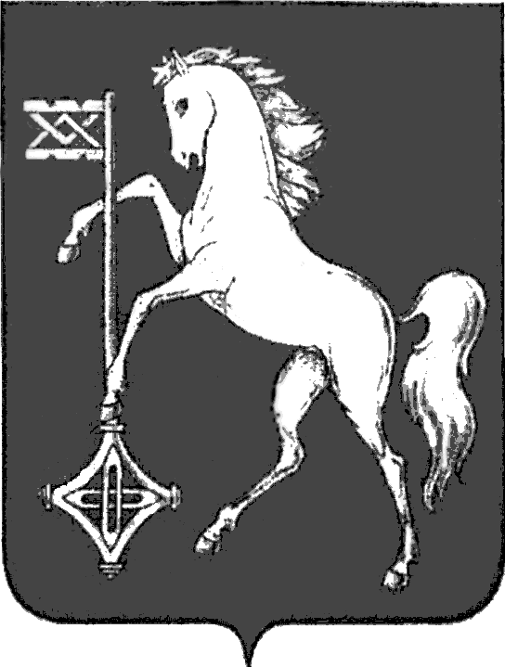

АДМИНИСТРАЦИЯ ГОРОДСКОГО ОКРУГА КОХМА
ИВАНОВСКОЙ ОБЛАСТИ
______________________________________________
П О С Т А Н О В Л Е Н И Е

от 02.05.2024 № 169

городской округ Кохма

О временном ограничении движения
транспортных средств

В соответствии со статьями 6 и 14 Федерального закона от 10.12.1995 № 196-ФЗ «О безопасности дорожного движения», постановлением Правительства Ивановской области от 15.05.2012 № 129-п «Об утверждении Порядка осуществления временных ограничения или прекращения движения транспортных средств по автомобильным дорогам регионального или межмуниципального, местного значения Ивановской области», Уставом городского округа Кохма, в связи с подготовкой и проведением праздничных мероприятий
П О С Т А Н О В Л Я Ю:
- Ввести временное ограничение движения транспортных средств 09.05.2024 в период проведения праздничных мероприятий, посвященных Дню Победы в Великой Отечественной войне 1941-1945 годов, с 10 часов 45 минут до 12 часов 00 минут от пересечения улиц 1-я Шуйская и улица Советская по площади Октябрьской городского округа Кохма.
2. Рекомендовать начальнику отдела полиции № 5 (г. Кохма) МО МВД России «Ивановский» Морохову Д.А. обеспечить временное ограничение движения транспортных средств в период указанный в пункте 1 настоящего постановления, путем выставления технических средств организации дорожного движения, а также распорядительно-регулировочными действиями, предусмотрев устройство объездов.
3. Управлению строительства и жилищно-коммунального хозяйства администрации городского округа Кохма (Корень В.Я.) проинформировать Департамент дорожного хозяйства и транспорта Ивановской области и муниципальное унитарное предприятие «Ивановский пассажирский транспорт» о временном ограничении движения транспортных средств во время проведения мероприятий, указанных в пункте 1 настоящего постановления.
4. Опубликовать настоящее постановление в газете «Кохомский вестник» и разместить на официальном сайте городского округа Кохма в сети Интернет.

Глава
городского округа Кохма М.А. Комиссаров

